BIODATA MAHASISWA
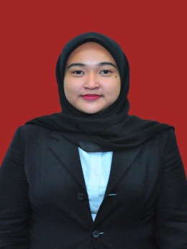
- IDENTITAS DIRI
Nama : Khoirunnisa
Npm : 185114045
Tempat/Tgl.Lahir : Sei Buluh Ulen, 04 Oktober 2000
Jenis kelamin : Perempuan
Agama : Islam
Status : Belum Menikah
Anak ke : 1 dari 2 bersaudara
Alamat :Desa Pasar Baru Dusun 3 Kecamatan Teluk
Mengkudu Kabupaten Serdang Bedagai
No. Hp : 083180768688
- PENDIDIKAN
SD/ MI : SD NEGERI 104294 Teluk Mengkudu
SMP/MTS : MTS AL WASHLIYAH 30 Pematang Guntung
SMA/MAS/SMK : SMK NEGERI 1 Teluk Mengkudu
S-1 : Universitas Muslim Nusantara AL-Washliyah Medan
Judul Skripsi : Kedudukan Visum ET Revertum Sebagai Alat Bukti Terhadap Tindakan Pidana Pemerkosaan ( Studi Kasus Di Pengadilan Negeri Sei Rampah Kabupaten Serdang Bedagai )
Dosen Pembimbing : Dr. Dani Sintara, S.H.,M.H

- ORANG TUA
Nama Ayah : Edi Suyanto
Pekerjaan : Wiraswasta
Nama Ibu : Sri Wahyuni
Pekerjaan : Ibu Rumah Tangga
Alamat : Desa Pasar Baru Dusun 3 Kecamatan Teluk
Mengkudu Kabupaten Serdang Bedagai

Medan, 13 Maret 2023
Hormat Saya,

Khoirunnisa

